Mon carnet de

5ème et 6ème PRIMAIREs – N°2

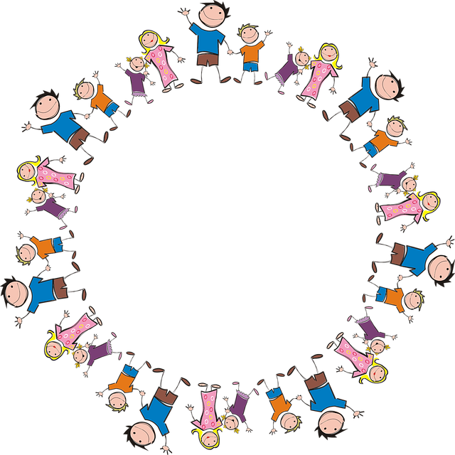



Apprendre en s’amusant

# Français

# LES ERUPTIONS VOLCANIQUES

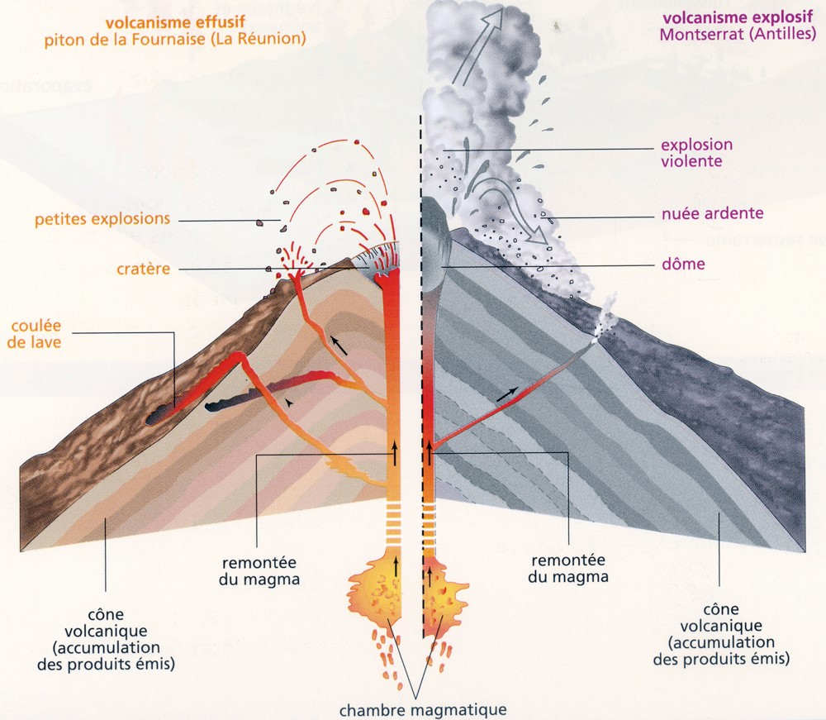

Lors d’une éruption, le magma, présent dans les couches profondes du sol, remonte à la surface : il est principalement constitué de roches fondues et de gaz.

Selon le type d’éruption, le cratère du volcan crache alors différentesmatières : de la lave, du gaz, des roches incandescentes et des cendres qui peuvent se transformer en nuées ardentes.

Une scorie [volcanique](https://www.geowiki.fr/index.php?title=Volcanique) (généralement de couleur sombre) correspond à un morceau de [magma](https://www.geowiki.fr/index.php?title=Magma) très vésiculé (empli de bulles de [gaz](https://www.geowiki.fr/index.php?title=Gaz)) et donc de faible densité qui est projeté lors d'explosions volcaniques (lors d'[éruptions](https://www.geowiki.fr/index.php?title=%C3%89ruption) stromboliennes par exemple). Au fur et à mesure des éruptions, un cône volcanique se forme.

Si le magma est plutôt liquide et contient peu de gaz, la lave s’échappe librement en surface. Elle progresse sous forme de coulées, comme le ferait une rivière, mais brûle tout sur son passage. On parle alors d’**éruption de type effusif**. Comme la lave s’écoule assez lentement, les populations ont le temps d’être évacuées.

S’il y a beaucoup de gaz mélangé à du magma visqueux, il se produit une explosion qui projette violemment des gaz brûlants, des cendres et des débris rocheux. On parle alors d’**éruption de type explosif**. Ces explosions sont très dangereuses et les populations n’ont pas toujours le temps d’être évacuées. Les cendres évacuées peuvent parfois atteindre des épaisseurs importantes et recouvrir une large zone à des kilomètres du cratère.

On peut aussi signaler un troisième type d’éruption : **le volcanisme sous-marin**. Au contact de l’eau, la lave se refroidit immédiatement formant des sortes de coussins appelés *pillow lava*. On a recensé près de 2000 volcans sur le plancher océanique. En émergeant au‐dessus de la surface de l’eau, leurs cônes finissent par former des îles.

|  |  |
| --- | --- |
|  | Le mont Saint Helens  Côte Pacifique  Etat de Washington (Etats-Unis)      Le 18 mai 1980, le mont Saint Helens explose et dégage un nuage de cendres et un gaz brûlant qui dévaste tout sur un rayon de 30 km. Cette éruption soudaine cause la mort de  57 personnes tout en détruisant 250 maisons,  47 ponts, 24 kilomètres de voies ferrées,  300 kilomètres de routes et plus de 500 km2 de forêt. |

|  |  |
| --- | --- |
| Le Piton de la Fournaise  Océan indien  Ile de La Réunion (France)    C’est un des volcans les plus actifs au monde, avec une éruption en moyenne tous les 9 mois.  Ce volcanisme a d’abord été sous-marin et a créé l’île de La Réunion qui culmine aujourd’hui à  3 069 mètres. Sous le cône volcanique actif, le magma est très liquide et remonte facilement à la surface. Les éruptions sont de type effusif, ce qui laisse le temps aux habitants proches d’anticiper le passage de la lave.  La dernière éruption du Piton de la Fournaise s’est déroulée le 15 septembre 2018. |  |

A l’échelle de la planète, les éruptions volcaniques sont fréquentes. Chaque année, on compte une soixante d’éruptions sur les terres émergées sans compter l’activité volcanique du fond des océans. Tous ces phénomènes se forment dans les zones soumises à de forts séismes comme les tremblements de terre et les *tsunamis* sous-marins.

Les volcanologues surveillent la plupart des volcans actifs pour tenter d’anticiper les éruptions. Grâce à des appareils qui enregistrent la déformation du cône volcanique, des sismographes qui mesurent les vibrations du sol et des capteurs qui analysent la composition des gaz qui s’échappent du cratère, il est possible d’évaluer les risques et prévenir le plus tôt possible les populations concernées.

Un volcan est considéré comme éteint quand il n’a pas connu d’éruption depuis plusieurs dizaines de milliers d’années.

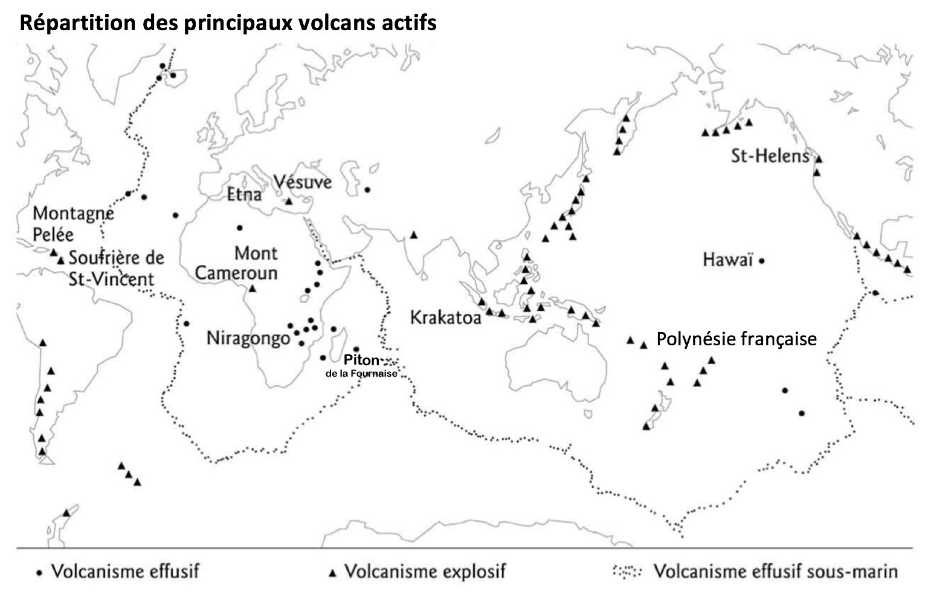

Source :

**Les légendes des grandes civilisations ont laissé des traces…**

**L’histoire de Vulcain**

Selon la mythologie romaine, Jupiter, le roi des dieux, épousa sa sœur Junon. Ils eurent un fils du nom de Vulcain, qui était si laid qu’il fut chassé du ciel par sa mère et obligé de se caché sous terre. Très doué pour travailler le métal, il installa d’immenses forges sous l’Etna et, avec l’aide des Cyclopes, fabriqua une armure invincible à Hercule, le trident de Neptune, la foudre de Jupiter, ainsi que nombreuses armes et bijoux pour les autres dieux et déesses.

Il devint ainsi le Dieu du feu et du métal et fut reconnu par tous. Vulcain, le plus laid de tous les dieux, difforme et boiteux, reçut en mariage Vénus, la plus belle des déesses. Celle-ci n’avait que faire d’un tel mari et le trompait souvent. Alors Vulcain entrait dans de terribles colères, provoquant de violentes explosions de l’Etna, envoyant dans les airs de grandes gerbes enflammées et des nuages de cendres brûlantes, et déversant des torrents de roches en fusion.

De nos jours, Vulcain est le patron des forgerons.

Carte des Volcans les plus connus dans le monde

[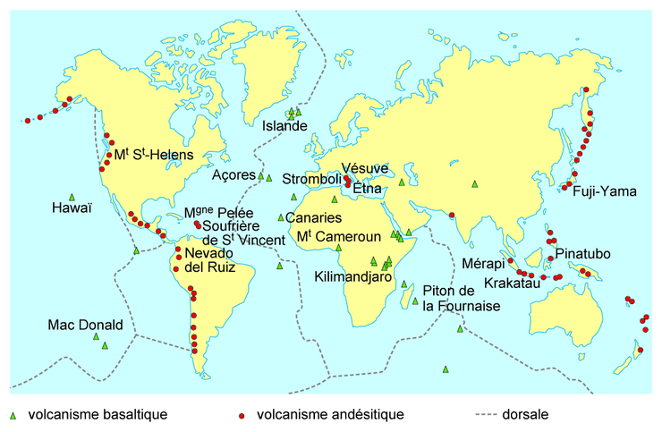](https://www.google.be/url?sa=i&url=https://www.assistancescolaire.com/enseignant/elementaire/ressources/base-documentaire-en-sciences/les-volcans-dans-le-monde-4sai0601&psig=AOvVaw0c94MvloBTOe2CPdzHpjwT&ust=1587226252394000&source=images&cd=vfe&ved=0CAIQjRxqFwoTCPD7-Nns7-gCFQAAAAAdAAAAABAP)

**Relie, en numérotant, les volcans à leur région.**

1. Le Piton de la Fournaise ( ) Philippines
2. L’Etna ( ) France
3. Le Pinatubo ( ) Antarctique
4. Le Vésuve ( ) Sicile
5. Les Puys d’Auvergne ( ) Chili
6. L’Erebus ( ) Italie
7. Le Chaiten ( ) île de la Réunion
8. Les colonnes du Kamtchatka ( ) Russie.
9. Mt St-Helens ( ) Martinique
10. Montagne Pelée ( ) USA

***Relis le texte « Les éruptions volcaniques » afin de réaliser les exercices suivants.***

**Un peu de vocabulaire …. Qui suis-je ? Complète.**

* Je voyage pour trouver des échantillons de roches, afin de les étudier.

Je suis un .........................

* Je suis un dieu qui travaille dans sa forge sous une île.

Je m’appelle ........................

* Je suis italien, en éruption tous les jours.

Je suis l’ ................................

* Je suis composé de roches fondues et de gaz. Lors d’une éruption, je remonte à la surface.

Je suis le ..............................

**Dans cette grille se cachent 10 noms de matières qu’un volcan peut expulser. On peut les lire de haut en bas et de gauche à droite. Entourez-les et recopie-les pour plus de clarté.**

|  |  |  |  |  |  |  |  |  |  |
| --- | --- | --- | --- | --- | --- | --- | --- | --- | --- |
| R | C | E | N | D | R | E | S | P | N |
| G | M | E | T | N | E | D | R | A | U |
| L | A | V | E | M | B | O | K | G | E |
| B | G | H | E | N | B | E | I | M | E |
| E | M | E | S | C | O | R | I | E | S |
| V | A | R | I | O | M | W | E | T | I |
| T | O | A | Y | U | B | S | G | A | Z |
| P | N | L | I | L | E | T | I | U | E |
| R | O | C | H | E | S | E | A | X | P |
| T | M | Y | N | E | N | Z | S | I | G |

|  |  |  |  |
| --- | --- | --- | --- |
|  |  |  |  |
|  |  |  |  |
|  |  |  |

**Les métaphores :**

*Le mot « volcan » s’emploie souvent au sens figuré, pour exprimer, soit la violence (« ses colères sont des volcans »), soit un danger proche (« nous dansons sur un volcan »).*

*Ce procédé s’appelle « métaphore » -*

*En voici quelques-unes.*

* *Avoir un chat dans la gorge = être enroué*
* *Être sur les genoux = être fatigué*
* *Raconter des salades = raconter des mensonges*

**Relie – les à leur propriétaire***.*

1. Mille petits pieds d’eau ( ) être amoureux
2. Être sur un petit nuage ( ) un ver luisant
3. Avoir la main verte ( ) des nuages
4. Être comme un poisson dans l’eau ( ) un papillon
5. Une goutte de lune dans la nuit ( ) Les yeux bleu
6. Une perruque en peau de fesse ( ) être un bon jardinier
7. être bavarde ( ) être à l’aise
8. des guimauves dans le ciel ( ) une averse
9. La couleur océan ( ) une pie
10. Un billet plié qui cherche une adresse de fleur ( ) un crâne chauve.

**à toi de jouer !**  *à ton tour de composer des métaphores à partir des termes suivants*

*C’est une comparaison entre 2 choses pour décrire quelque chose. Le dictionnaire peut t’aider dans tes recherches.*

*Exemples :*

* un torrent ------- un torrent de parole (pour quelqu’un qui parle beaucoup)
* Des cheveux blancs : la neige du temps

un mouton : ...............................................................................................................................

la nuit : ......................................................................................................................................

les étoiles : ................................................................................................................................

un cygne : .................................................................................................................................

un arc-en-ciel : ..........................................................................................................................

**Complète***:*

Être sage comme …………………

Etre rapide comme …………………..

**Mathématiques**

**Les légendes des grandes civilisations ont laissé des traces…**

* **La numération romaine**

La numération romaine est encore utilisée de nos jours pour les siècles, les numéros de chapitre et le nom des souverains par exemple. Attention ! Elle est régie par plusieurs règles.

*Règles :*

* On peut ajouter au maximum trois les chiffres I, X, C et M (1, 10, 100 et 1 000)
* On peut soustraire les nombres I, X et C en les plaçant avant le chiffre le plus grand (IV ▬ 1 devant 5 ▬ 5 -1 = 4)
* On écrit toujours un chiffre romain en commençant par les plus grands symboles :

M puis D puis C puis L puis X puis V puis I

***Peux-tu compléter ce tableau de référence ?***

|  |  |  |  |  |  |  |  |  |  |  |  |  |  |
| --- | --- | --- | --- | --- | --- | --- | --- | --- | --- | --- | --- | --- | --- |
| I | II | III | | IV | V | | VI | VII | | VIII | | IX | X |
|  |  |  | |  |  | |  |  | |  | |  |  |
|  | | | | | | | | | | | | | |
|  |  |  | |  |  | |  |  | |  | |  |  |
| 11 | 12 | 13 | | 14 | 15 | | 16 | 17 | | 18 | | 19 | 20 |
|  | | | | | | | | | | | | | |
| XXI | XXII | XXIII | | XXIX | XXV | | XXVI | XXVII | | XXVIII | | XXIX | XXX |
|  |  |  | |  |  | |  |  | |  | |  |  |
|  | | | | | | | | | | | | | |
|  |  |  | |  |  | |  |  | |  | |  |  |
| 10 | 20 | 30 | | 40 | 50 | | 60 | 70 | | 80 | | 90 | 100 |
|  | | | | | | | | | | | | | |
| X | | | L | | | C | | | D | | M | | |
| 10 | | | 50 | | | 100 | | | 500 | | 1 000 | | |

Envie de t’entrainer à écrire comme Jules César ? Rendez-vous ici : <https://fr.khanacademy.org/math/cycle-3-v2/xd83da73b6a4e46c4:nombres-et-calculs-nombres-entiers/xd83da73b6a4e46c4:numeration-romaine/e/convert-roman-numerals?modal=1>

* **La numération Babylonienne**

Entre 3 200 et 500 ans avant J.-C.,   les Babyloniens écrivaient sur des tablettes d’argile.

C’est une numération de position. Ils écrivaient les nombres en base 60. Nous utilisons la base 60 pour lire l’heure (1H00 = 60 min ; 1 min = 60 sec) et pour les angles (un angle plat = 180° = 3 X60°)

Transforme en heure(s) – minutes

|  |  |  |  |
| --- | --- | --- | --- |
| 70 minutes |  | 150 minutes |  |
| 90 minutes |  | 170 minutes |  |
| 105 minutes |  | 250 minutes |  |
| 130 minutes |  | 280 minutes |  |
| 145 minutes |  | 305 minutes |  |

Partage mon horloge de 5 en 5 minutes. Voici des calculs possibles à partir de ce partage.

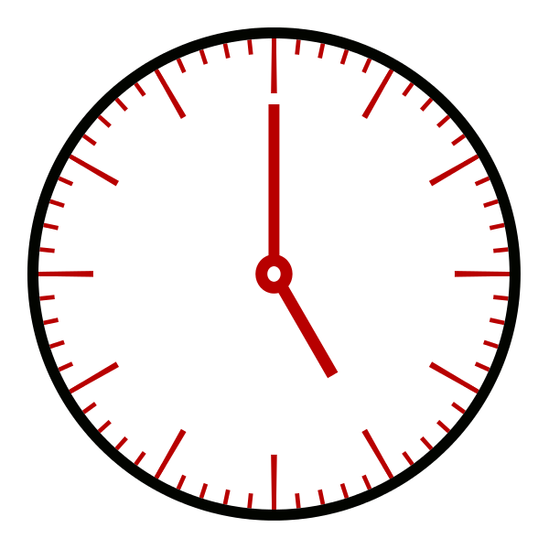

60 min : 5 = 60 min : 12 =

1/5 de 60 min = 1/12 de 60 min =

5 X 12 min = 12 min X 5 =

2/5 de 60 min = 2/12 de 60 min =

6/5 de 60 min = 5/12 de 60 min =

4/5 de 60 min = 7/12 de 60 min =

10/5 de 60 min = 9/10 de 60 min =

3/5 de 60 min = 6/12 de 60 min =

5/5 de 60 min = 4/12 de 60 min =

8/5 de 60 min = 8/12 de 60 min =

Eveil

**Fabrique un volcan sous l’œil vigilant d’un adulte !**

Matériel :

Une bouteille en plastique

Des ciseaux

Des marqueurs

Du papier cartonné

Du vinaigre et de la grenadine

Une cuillère à café

Du bicarbonate de soude

Réalisation :

1. Construis le volcan. Prends une bouteille en plastique et entoure-la d’un cône en papier. Tu peux décorer ta bouteille et le cône pour le rendre plus réel.
2. Prépare le magma : remplis la bouteille au ¾ de vinaigre. Ajoute un peu de grenadine pour colorer.
3. Protège la table avec une nappe en plastique
4. Déclenche une éruption : verse d’un coup sec trois cuillères à café de bicarbonate de soude dans le volcan.

**Bon amusement !**

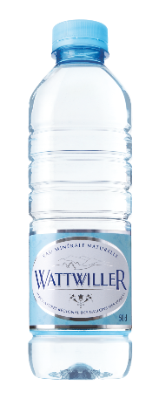 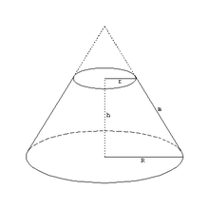

**Pour réaliser un cône :**

* Trace un cercle sur un morceau de papier (de préférence avec un compas).
* Coupe un triangle en faisant deux entailles jusqu’au centre du cercle. Le triangle doit mesurer un quart du cercle.
* Pliez le cercle en faisant se chevaucher les bords et colle-les.

**Néerlandais**

**(réservé aux élèves qui suivent les cours de néerlandais)**

**Les nombres – De getallen**

**Hoeveel honden zijn er ? Er is 1 hond / Er zijn 2 honden.**

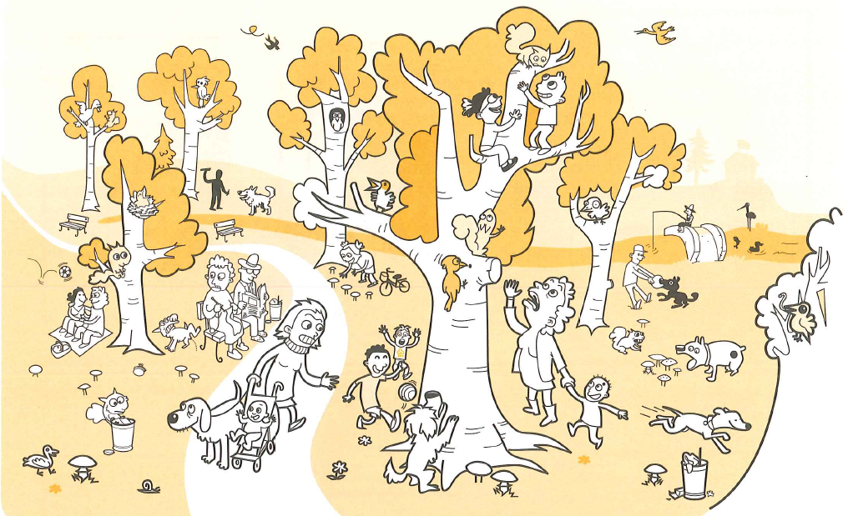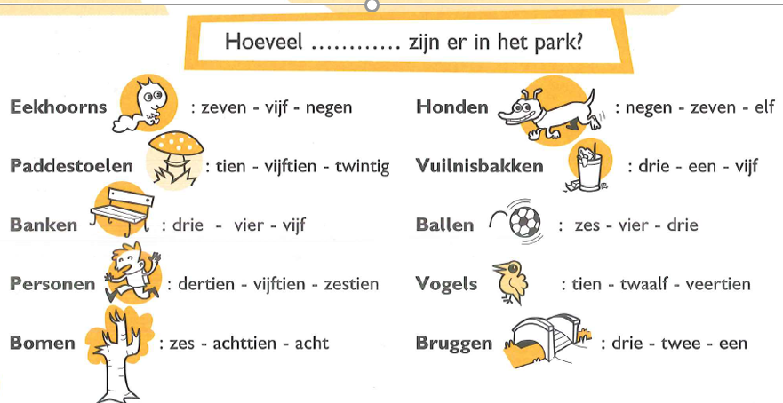

**Les couleurs – De kleuren**

**Fais rimer l’objet avec la bonne couleur et colorie l’objet dans la bonne couleur.**

Comme dans l’exemple : Kleur de boot in het rood.

|  |  |  |
| --- | --- | --- |
| Kleur de boot | Trawler Boat Vehicle - Free vector graphic on Pixabay | in het rood |
| Kleur de schoen | Coloriage - Divers : Chaussures 04 - 10 Doigts | in het |
| Kleur de kaars | COLORIAGE - Coloriage de la bougie de Noël | in het |
| Kleur de kameel | Chameau #4 (Animaux) – Coloriages à imprimer | in het |
| Kleur het hart | Coloriage coeur 111 - JeColorie.com | in het |
| Kleur de ajuin |  | in het |
| Kleur de mouw (manche) | Épinglé sur pattern drafting | in het |
| Kleur de kastanje | activité manuelle : la chataigne | in het |
| Kleur de radijs | Coloriage - Radis 12 | Coloriages à imprimer gratuits | in het |

**Le mélange des couleurs.**

**Fais un point de couleur à côté du mot en Néerlandais et amuse-toi ensuite à essayer le mélange des couleurs**😊**.   
Ecris en Néerlandais le nom de la couleur obtenue.**

|  |  |  |  |  |
| --- | --- | --- | --- | --- |
| ROOD | + | WIT | = |  |
| BLAUW | + | GEEL | = |  |
| ROOD | + | GEEL | = |  |
| ROOD | + | BLAUW | = |  |
| ZWART | + | WIT | = |  |
|  | + |  | = | BRUIN trouve les couleurs qui mélangées donneront du bruin |

**Réalise un beau dessin en utilisant les mélanges de couleurs et donne-le ou envoie-le à la personne de ton choix 😊**

**Les nombres – De getallen**

|  |  |  |
| --- | --- | --- |
| 0 = nul |  |  |
| 1 = één | 11 = elf | 30 = dertig |
| 2 = twee | 12 = twaalf | 40 = veertig |
| 3 = drie | 13 = dertien | 50 = vijftig |
| 4 = vier | 14 = veertien | 60 = zestig |
| 5 = vijf | 15 = vijftien | 70 = zeventig |
| 6 = zes | 16 = zestien | 80 = tachtig |
| 7 = zeven | 17 = zeventien | 90 = negentig |
| 8 = acht | 18 = achttien |  |
| 9 = negen | 19 = negentien | 100 = honderd |
| 10 = tien | 20 = twintig | 1000 = duizend |

Comment compter de 20 à 99?

Je commence par l’unité, j’ajoute EN ou ËN et je termine par la dizaine.

J’ajoute ËN si l’unité se termine par E.

een

twee

drie

vier

vijf

zes

zeven

acht

negen

twintig

dertig

veertig

vijftig

zestig

zeventig

tachtig

negentig

**EN  
ËN**

Exemples : 24 = vierentwintig - 82 = tweeëntachtig

**Les couleurs – De kleuren**

|  |  |  |  |
| --- | --- | --- | --- |
| **ROOD**  Rouge | **ORANJE** orange | **GEEL**  jaune | **GROEN**  vert |
| **BLAUW**  bleu | **PAARS** mauve | **ROZE** rose | **BRUIN** brun |
| **WIT**  blanc | **GRIJS**  gris | **ZWART**  noir |  |

**licht** = clair comme dans **lichtblauw**

**donker** = foncé comme dans **donkergroen**

**Il y a**

|  |  |
| --- | --- |
| Combien y a-t-il de chiens ? | Hoeveel honden zijn er ? |
| Il y a 1 chien. | Er is 1 hond.  Er is = Il y a 1 seul |
| Il y a 2 chiens. | Er zijn 2 honden.  Er zijn = Il y a plusieurs à partir de 2 |

**Anglais**

**(réservé aux élèves qui suivent les cours d’anglais)**

**Les nombres - Numbers**

**How many dogs are there ? There is 1 dog / There are 2 dogs.**



|  |  |  |
| --- | --- | --- |
| Squirrels |  | seven – five - nine |
| Mushrooms |  | ten – fifteen - twenty |
| Benches |  | three – four - five |
| Children |  | thirteen – fifteen - sixteen |
| Trees |  | six – eighteen - eight |
| Dogs |  | nine – seven - eleven |
| Bins |  | three – one - five |
| Balls |  | six – four - three |
| Birds |  | ten – twelve - fourteen |
| Bridges |  | three - two - one |

**Les couleurs – Colours**

**Fais rimer l’objet avec la bonne couleur et colorie l’objet dans la bonne couleur.**

Comme dans l’exemple : This sh**oe** is bl**ue**.

|  |  |  |
| --- | --- | --- |
| This shoe is |  | **blue** |
| This bed is |  |  |
| This orange is |  |  |
| This bean is |  |  |
| This sink is |  |  |
| This crown is |  |  |
| This kite is |  |  |
| This backpack is |  |  |
| This turtle is |  |  |

**Le mélange des couleurs.**

**Fais un point de couleur à côté du mot en Anglais et amuse-toi ensuite à essayer le mélange des couleurs**😊**.   
Ecris en Anglais le nom de la couleur obtenue.**

|  |  |  |  |  |
| --- | --- | --- | --- | --- |
| RED | + | WHITE | = |  |
| BLUE | + | YELLOW | = |  |
| RED | + | YELLOW | = |  |
| RED | + | BLUE | = |  |
| BLACK | + | WHITE | = |  |
|  | + |  | = | BROWN trouve les couleurs qui mélangées  donneront du brun |

**Réalise un beau dessin en utilisant les mélanges de couleurs et donne-le ou envoie-le à la personne de ton choix 😊**

**Les nombres - Numbers**

one hundred

one thousand

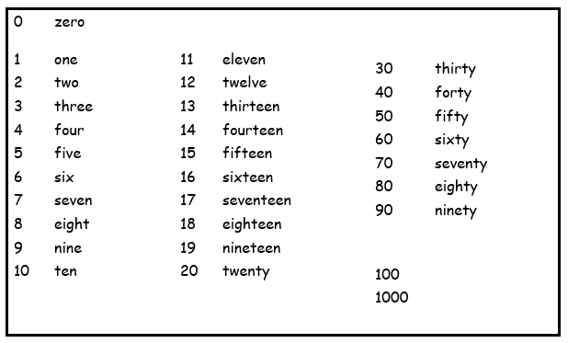

Comment compter de 20 à 99?

Je commence par la dizaine, j’ajoute un trait d’union et je termine par l’unité.

Exemples : 24 = twenty-four / 82 = eighty-two

**Les couleurs – Colours**

|  |  |  |  |
| --- | --- | --- | --- |
| **RED**  Rouge | **ORANGE** orange | **YELLOW**  jaune | **GREEN**  vert |
| **BLUE**  bleu | **PURPLE** mauve, violet | **PINK** rose | **BROWN** brun |
| **WHITE**  blanc | **GREY**  gris | **BLACK**  noir |  |

**light** = clair comme dans **light blue**

**dark** = foncé comme dans **dark green**

**Il y a**

|  |  |
| --- | --- |
| Combien y a-t-il de chiens ? | How many dogs are there ? |
| Il y a 1 chien. | There is 1 dog.  There is = Il y a 1 seul |
| Il y a 2 chiens. | There are 2 dogs.  There are = Il y a plusieurs à partir de 2 |

**Arts : un peu de musique**

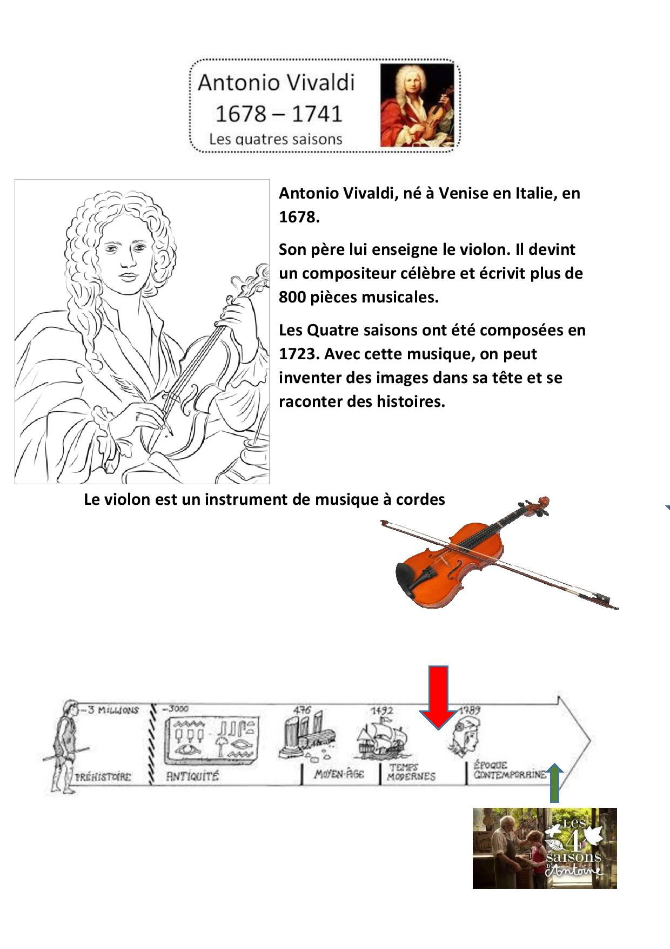

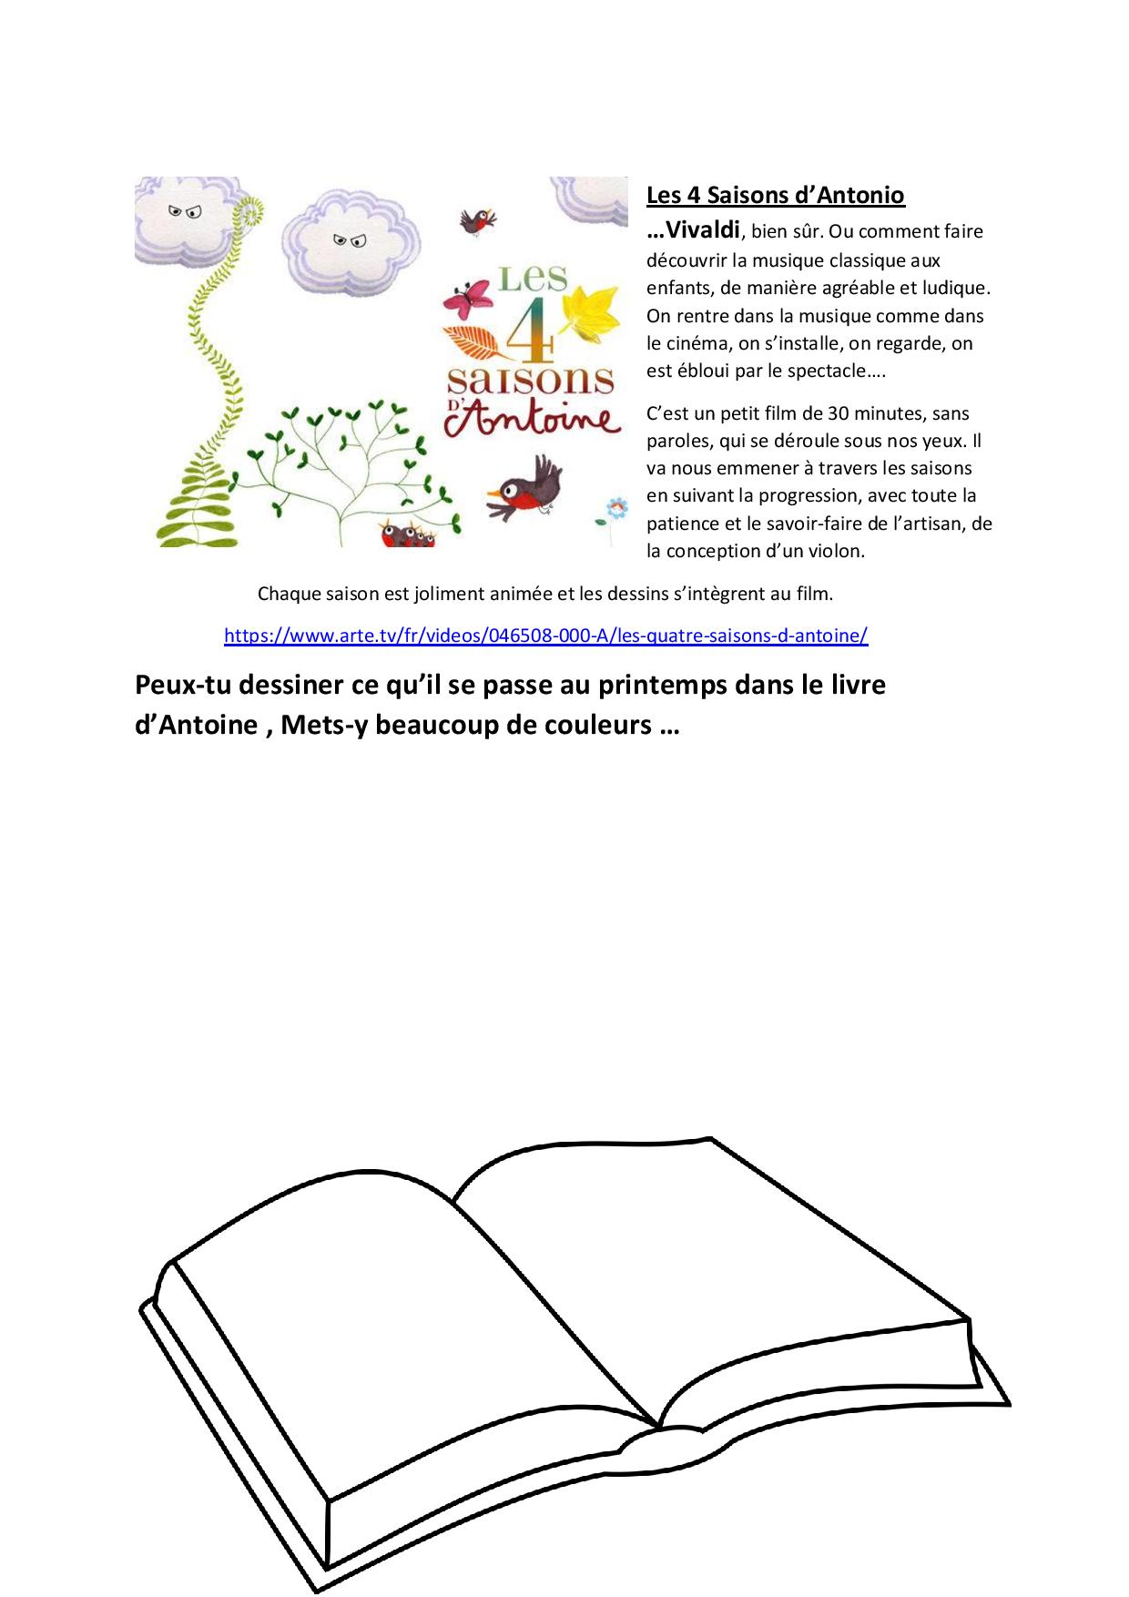

Je bouge

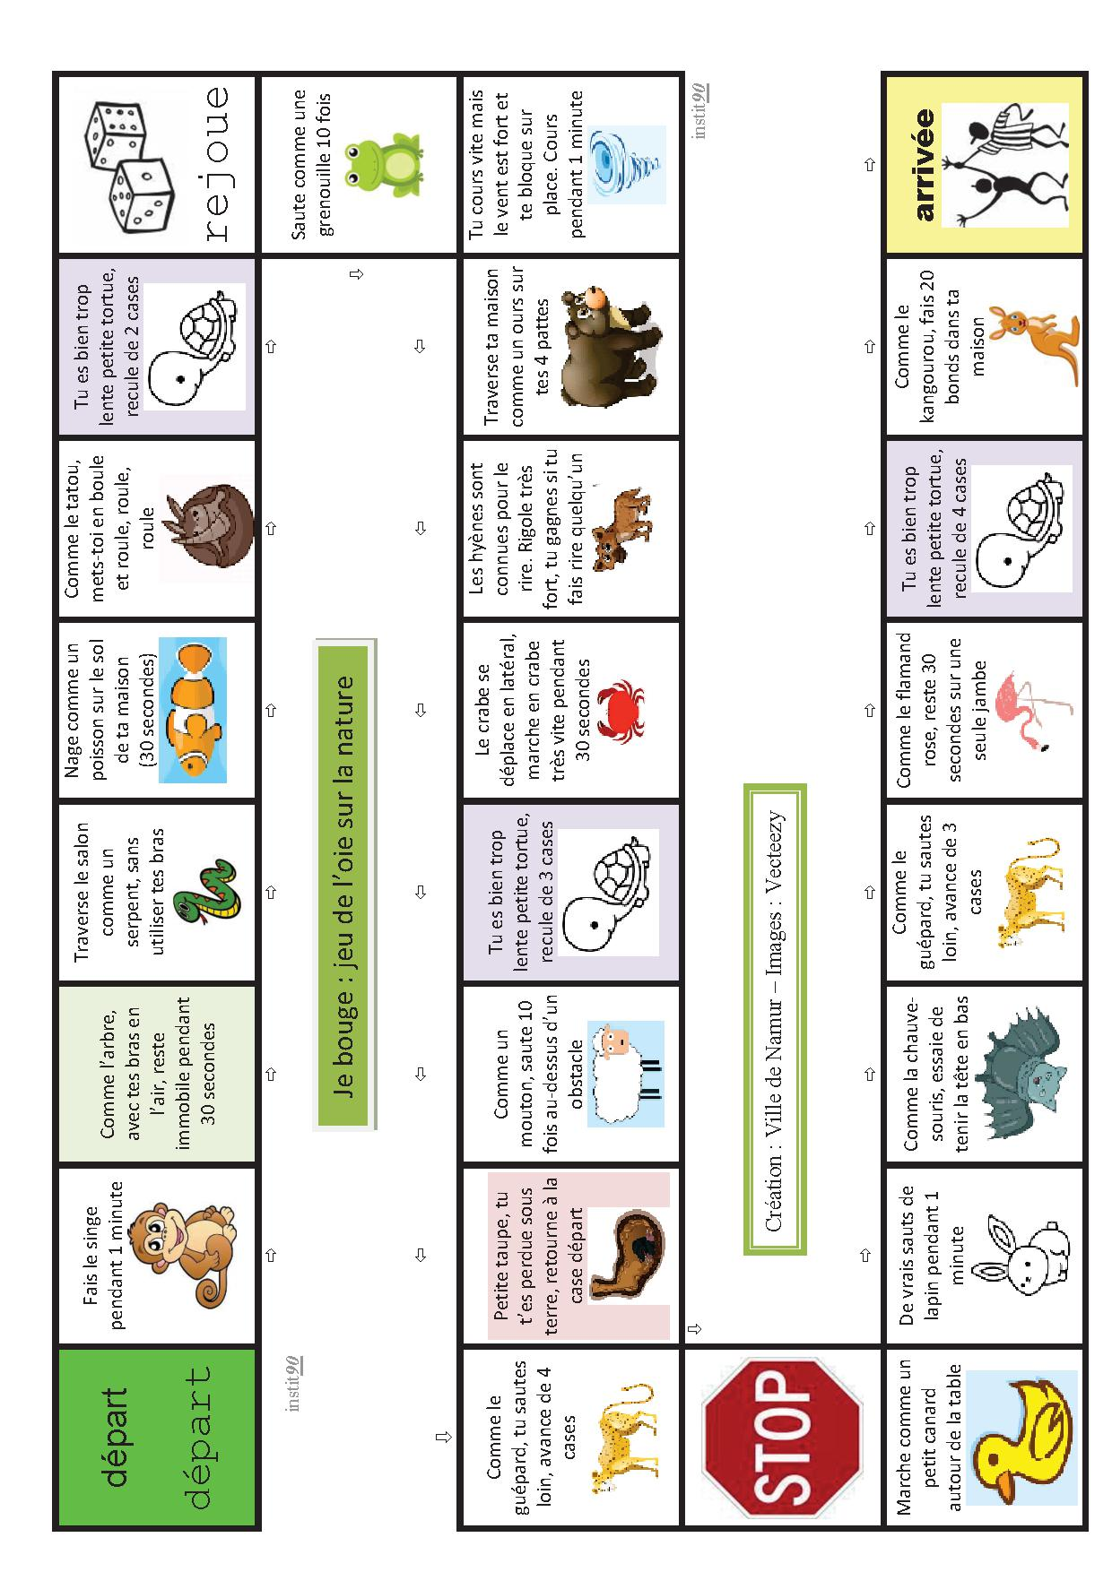

Je me divertis

Voici un morceau d’œuvre d’art. A toi de le prolonger pour créer ta propre œuvre d’art.

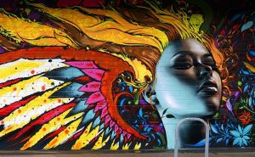

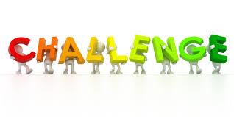

Chers enfants,

Afin de vous occuper en ce moment particulier, nous vous lançons une série de challenges ☺

**Consigne :**

Tu trouveras ci-dessous les défis de la semaine à réaliser (un par jour ☺ ). Pour la quantité de défis à réaliser, je n’impose rien. A toi de voir (avec les personnes autour de toi) combien tu veux en réaliser, ils ne sont pas obligatoires.

Tu peux les partager avec ton professeur ou avec nous  ☺

Comment envoyer tes réalisations ?

* Par mail (cf site de l’école) pour contacter ton professeur

OU

* Par mail pour contacter la Ville de Namur : [suivipedagogique@ville.namur.be](mailto:suivipedagogique@ville.namur.be)

OU

* Prends des photos ou dessine le résultat dans un petit cahier et garde-les bien jusqu’au retour en classe, tu les montreras à ton enseignant.e

Bon amusement !

Prêt.e ?

C’est parti ☺

**Défi 1** : Faire une construction en 3D (cubes, boites, Lego) puis en faire le plan en 2D (joindre les deux photos) ;

**Défi 2** : inventer une blague ;

**Défi 3** : inventer une danse, une chorégraphie (au moins 30 secondes) sur la musique de ton choix ;

**Défi 4** : créer une devinette, une charade, un rébus ;

**Défi 5** : ranger ta chambre le mieux possible et faire une photo avant/après (y compris des tiroirs et du dessous de lit) ;

**Défi 6** : fabriquer un bricolage avec des rouleaux de papier toilette (c’est fort à la mode pour le moment ☺ ) ;

**Défi 7** : fabriquer une cabane avec les moyens du bord (dans ta chambre, dans le salon ou dans le jardin) et y rester ½ heure pour lire un livre, un magazine, une BD… ;

À la semaine prochaine ☺